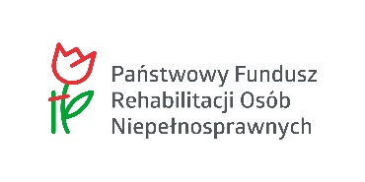

OGŁOSZENIE

Powiatowy Urząd Pracy w Będzinie informuje, iż od dnia 17.05.2021r. do dnia 24.05.2021r. rozpoczyna nabór wniosków osób niepełnosprawnych dotyczących środków na podjęcie działalności gospodarczej, rolniczej albo działalności w formie spółdzielni socjalnej.

Umowy sfinansowane zostaną ze środków Państwowego Funduszu Rehabilitacji Osób Niepełnosprawnych.
Urząd zastrzega sobie prawo rozpatrzenia w pierwszej kolejności wniosków osób zarejestrowanych jako osoby niepełnosprawne niepozostające w zatrudnieniu, które nie mają możliwości rejestracji
jako osoby bezrobotne i skorzystania z funduszy programów unijnych bądź realizowanych z Funduszu Pracy na podjęcie działalności gospodarczej.

Wniosek należy wypełnić zgodnie z rozporządzeniem Ministra Pracy i Polityki Społecznej w sprawie przyznania osobie niepełnosprawnej środków na podjęcie działalności gospodarczej, rolniczej
albo na wniesienie wkładu do spółdzielni socjalnej z dnia 12 grudnia 2018r.(Dz. U. z 2018r. poz. 2342),
oraz zgodnie z Regulaminem w sprawie przyznawania osobie niepełnosprawnej środków z PFRON
na podjęcie działalności gospodarczej, rolniczej albo działalności w formie spółdzielni socjalnej
oraz form zabezpieczenia zwrotu otrzymanych środków w Powiatowym Urzędzie Pracy w Będzinie.

Regulamin przyznawania dotacji dostępny jest w siedzibie tut. Urzędu (pokój nr 204)
oraz zamieszczony na stronie internetowej http://bedzin.praca.gov.pl/dokumenty-do-pobrania1

Data publikacji: 12.05.2021r.

